Тема:
Развитие умения находить в предложении
грамматическую основу.

Цель: научить выделять в предложении
грамматическую основу.
Задачи:
1. познакомить с понятием: грамматическая основа, (грамматический центр, главные члены предложения)
научить находить в предложении грамматическую основу.
2. развивать грамматические и орфографические умения, мышление, память, речь;
3. воспитывать самостоятельность, творческую активность.

Оборудование: карточка словарное слово (громко);
ТСО: видео-проектор;
Учебник.

Этапы урока:

- 1. Организационный момент.
Психологический настрой .
- 2. Мин. чистописания.
- 3. Словарная работа.
- 4. Закрепление ранее изученного.
- 5. Знакомство с новым словарным словом.
- 6. Физ. минутка.
- 7. Сообщение темы и цели урока.
- 8. Наблюдение над построением предложений.
- 9. Первичное закрепление.
- 10.Физ. минутка.
- 11.Работа по учебнику.
- 12. Итог урока. Оценивание.
- 13. Задание на дом.

ХОД УРОКА:

- 1. Организационный момент. (организация рабочего места)

Прежде чем за парты сесть
Посмотрите – все ли есть?

- Психологический настрой

Руки в стороны, вперед,
Вверх, назад, прогнулись,
К солнцу потянулись.
На носочки встали, лучики достали.
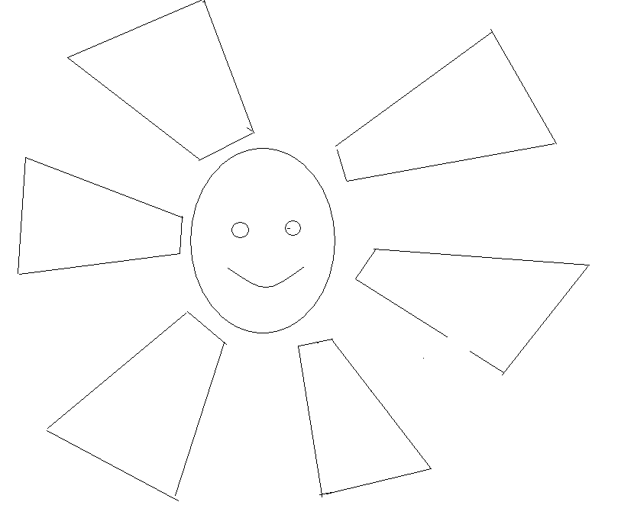

Молодцы! У вас получилось достать лучики солнца и у нас на уроке появилось свое солнышко. Откройте тетради. Запишите число. Классная работа. Какие орфограммы подчеркнем в записи даты. ( Ь, безударная гласная Е , непроверяемые безуд. О, Я, удвоен СС, непроверяемые безуд. А )

- 2.Мин чистописания.
Скажите, какую букву вам напоминает само солнышко? (о)
Давайте порадуем наше солнышко и покажем, как мы умеем красиво и правильно писать верхнее и нижнее соединения этой буквы с другими.
Скажите с какими из данных букв вы напишите верхнее соединение? (оп, от, ор, он)
Нижнее? (ол, ом, оя)
Запишите их на одной строке сначала показав верхнее соединение, затем нижнее.

- 3. Словарная работа
Посмотрите на наше солнышко. Что вы заметили?
(появились на лучиках словарные слова)
П.года, весел . , гор.д, с.бака, дев.чка, чел.век.
Что общего в написании этих словарных слов? (пропущена непроверяемая гласная О)
Запишите эти словарные слова с новой красной строки через запятую, расставив ударение и подчеркнув непровер. гласн. О)
Обратите внимение на соединение б.О с другими буквами. Что вы заметили? (везде верхнее соединение, кроме весело)

- 4. Закрепление ранее изученного:

Скажите, какое слово будет лишним?
(весело - отвечает на вопрос как?)
На какие вопросы отвечают все остальные словарные слова?
Какой частью речи они являются? Дайте определение, что такое имя существительное?
Какие части речи вы еще знаете? Дайте им определение.

- 5.Знакомство с новым словарным словом.

Сегодня мы познакомимся еще с одним новым словарным словом, отвечающим на вопрос как?
громко
Запишите его с маленькой буквы по центру следующей строки.
1.Поставьте ударение, подчеркните опасное место.
2.Разделите на слоги и на слоги для переноса.(1 ученик у доски)
3.Подберите подходящие слова-действия. (Что можно делать громко?)
Громко стучать, петь, отвечать, кричать.
Молодцы!

- 6. Физ. Минутка
Руки выше, выше, выше
Тучку с неба достаем.
Руки ниже, ниже, ниже
Грядку дождиком польем.
Вот присядем отдохнем и опять писать начнем.

- 7. Сообщение темы и цели урока:

Сегодня на уроке мы будем учиться находить в предложении главные слова, центр предложения.
- Ребята, а что означает слово «центр»?
(Центр - срединная и главная часть.)
Оказывается, такой центр (главная часть) есть и в предложении.

- 8.Наблюдение над построением предложений.

-Прочитайте запись.
Громко … … песню.
- Это предложение? Почему?
-Каких слов не хватает? Придумайте и вставьте. Что получилось?
Громко Вика пела песню.
Как вы думаете, где же центр, главная часть предложения? Вика пела.
О ком говорится в этом предложении?
Задайте вопрос к этому слову.
(кто?) Вика
Что говорится о Вике?
Задайте вопрос к этому слову.
(что делала?) пела
Запишите в тетрадь с нов. раб. строки по образцу
Можно ли назвать Вика пела - маленьким предложением?

Вывод: это маленькое предложение по-другому можно назвать (вывешиваю на доске):
Грамматический центр
Грамматической основой или
Главными членами предложения.
Вот сколько названий у этих слов, таких важных в предложении.
Давайте хором повторим и запомним их.
Мы с вами в речи пока будем больше называть эту главную часть предложения грамматической основой.

- 9. Первичное закрепление.
А сейчас давайте проверим как вы поняли тему нашего урока. Я буду читать предложение, а вы - выделять грамматическую основу, т.е. его главную часть.

Пришла долгожданная зима. Митя катается на санках с ледяной горки. Мальчик прибежал домой румяный и веселый.

- 10. Работа по учебнику.
Упр. 88 с. 56. (работа по заданиям)
Под цифрами -1,2- у доски.

- 11. Физ. Минутка

Вы старались, вы писали
и немножечко устали.
Вверх поднимем наши ручки
и дотянемся до тучки. (Дети поднимают руки, потягиваются).
Уходи от нас скорей,
не пугай ты нас детей! (Дети машут руками, прогоняют тучку).
Вот к нам солнышко пришло,
стало весело, светло. (Дети поворачивают голову влево, вправо, вверх, вниз).

Продолжение работы по учебнику
Упр. 88 с. 56. (работа по заданиям)
3,4 –самостоятельно (3- 1вариант, 4- 2вариант)

- 12 . Итог урока. Оценивание.
Прочитайте вопрос на с.56. Ответьте на него.
Как называют главные слова в предложении?

- 13. Задание на дом.
Д.М. Упр.72 с.35

